EVIDENCIA DE PRUEBA AUTOMATIZADA  
Test name: selecciono la cabina y la cantidad de pasajeros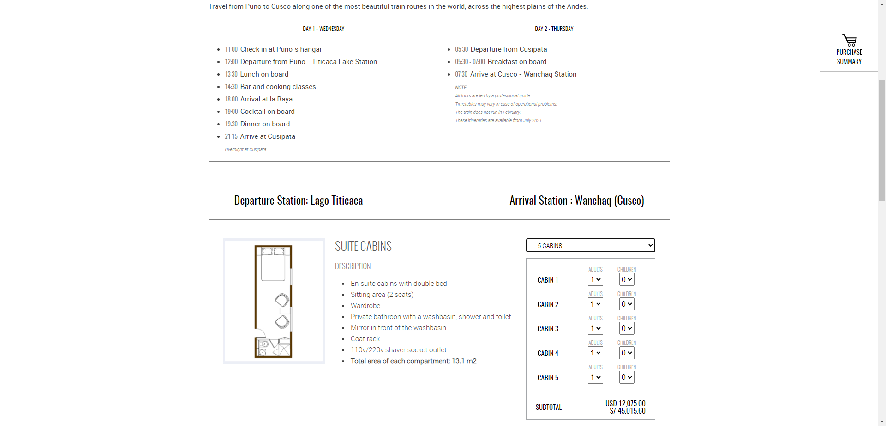

EVIDENCIA DE PRUEBA AUTOMATIZADA  
Test name: hago click en el botón continue en el paso 2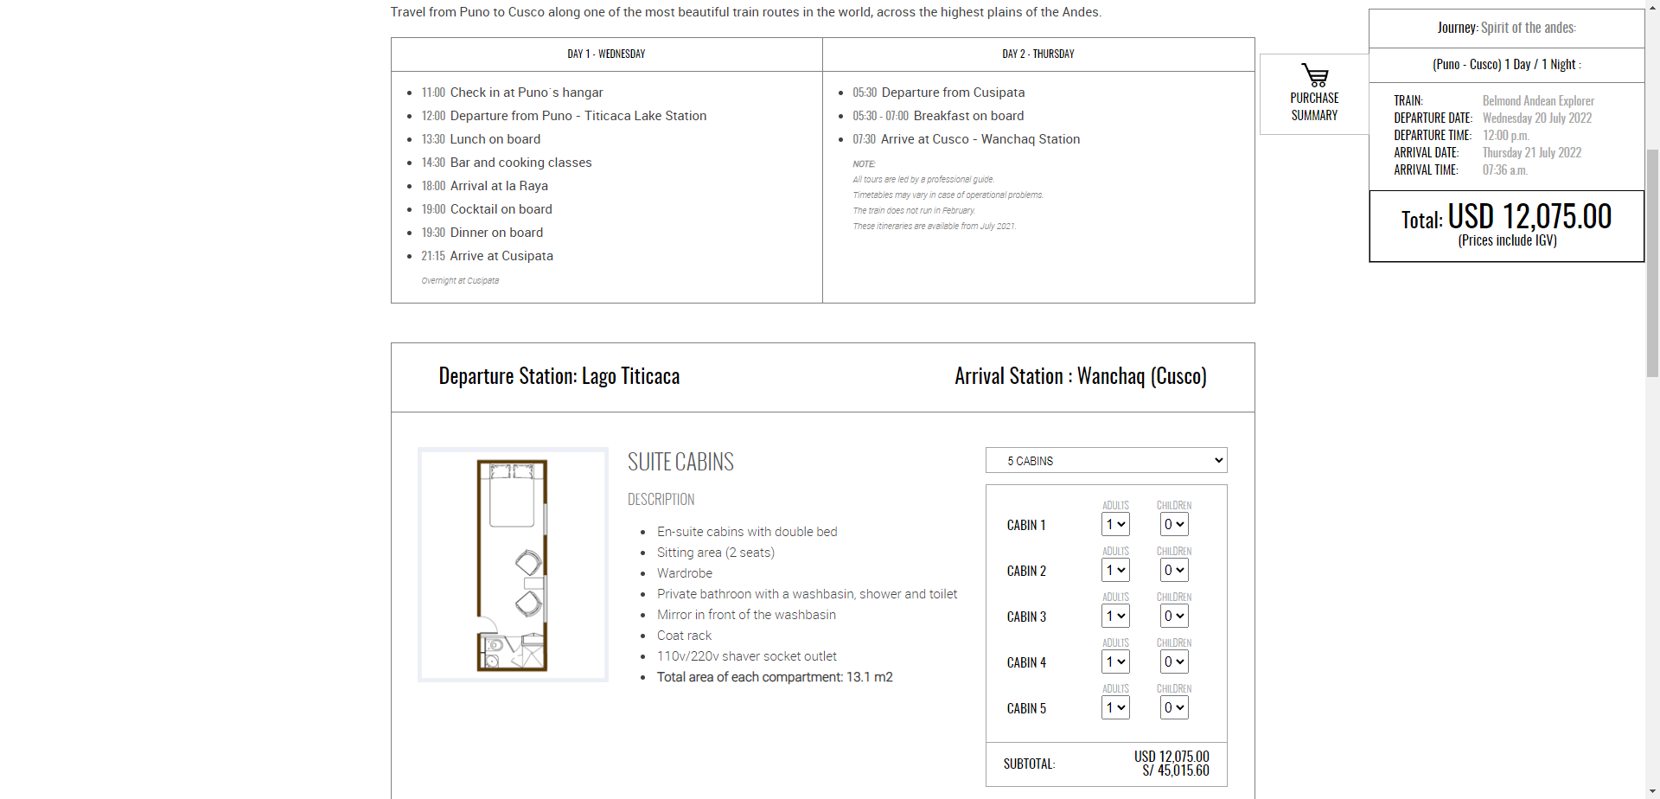

EVIDENCIA DE PRUEBA AUTOMATIZADA  
Test name: hago click en el botón continue en el paso 3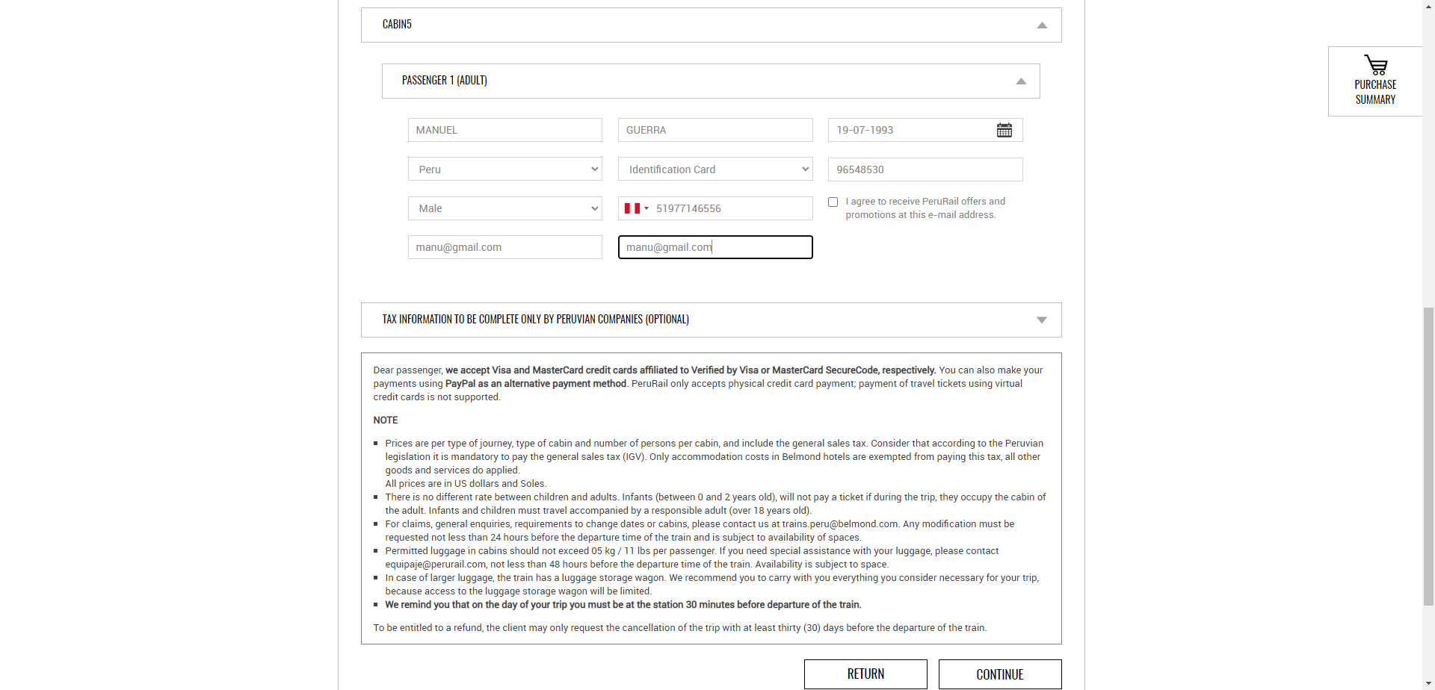

EVIDENCIA DE PRUEBA AUTOMATIZADA  
Test name: se muestra del paso_4 Confirmacion y Pago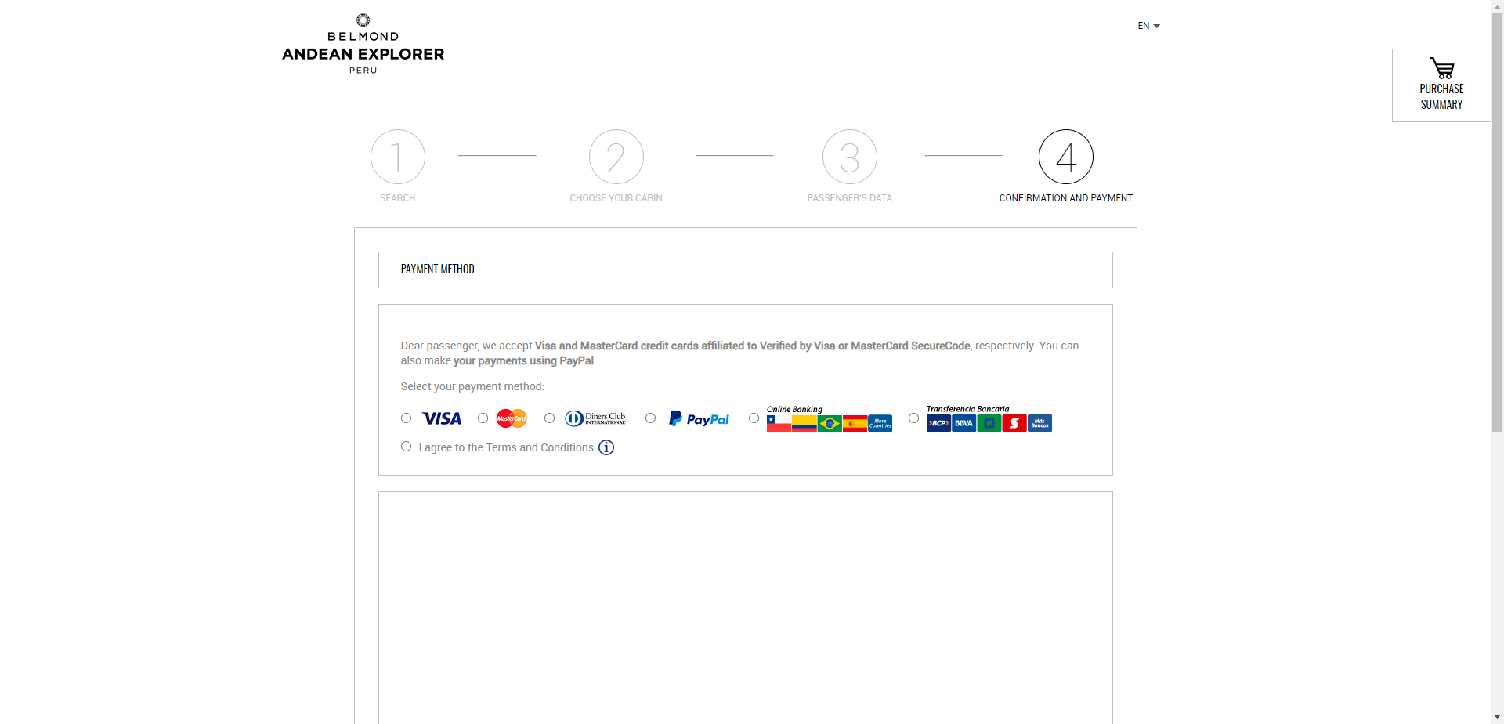

EVIDENCIA DE PRUEBA AUTOMATIZADA  
Test name: hago click en el botón Find Train Ticket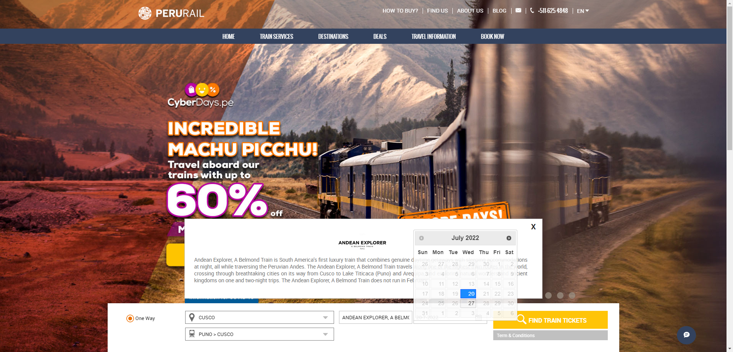

EVIDENCIA DE PRUEBA AUTOMATIZADA  
Test name: selecciono la cabina y la cantidad de pasajeros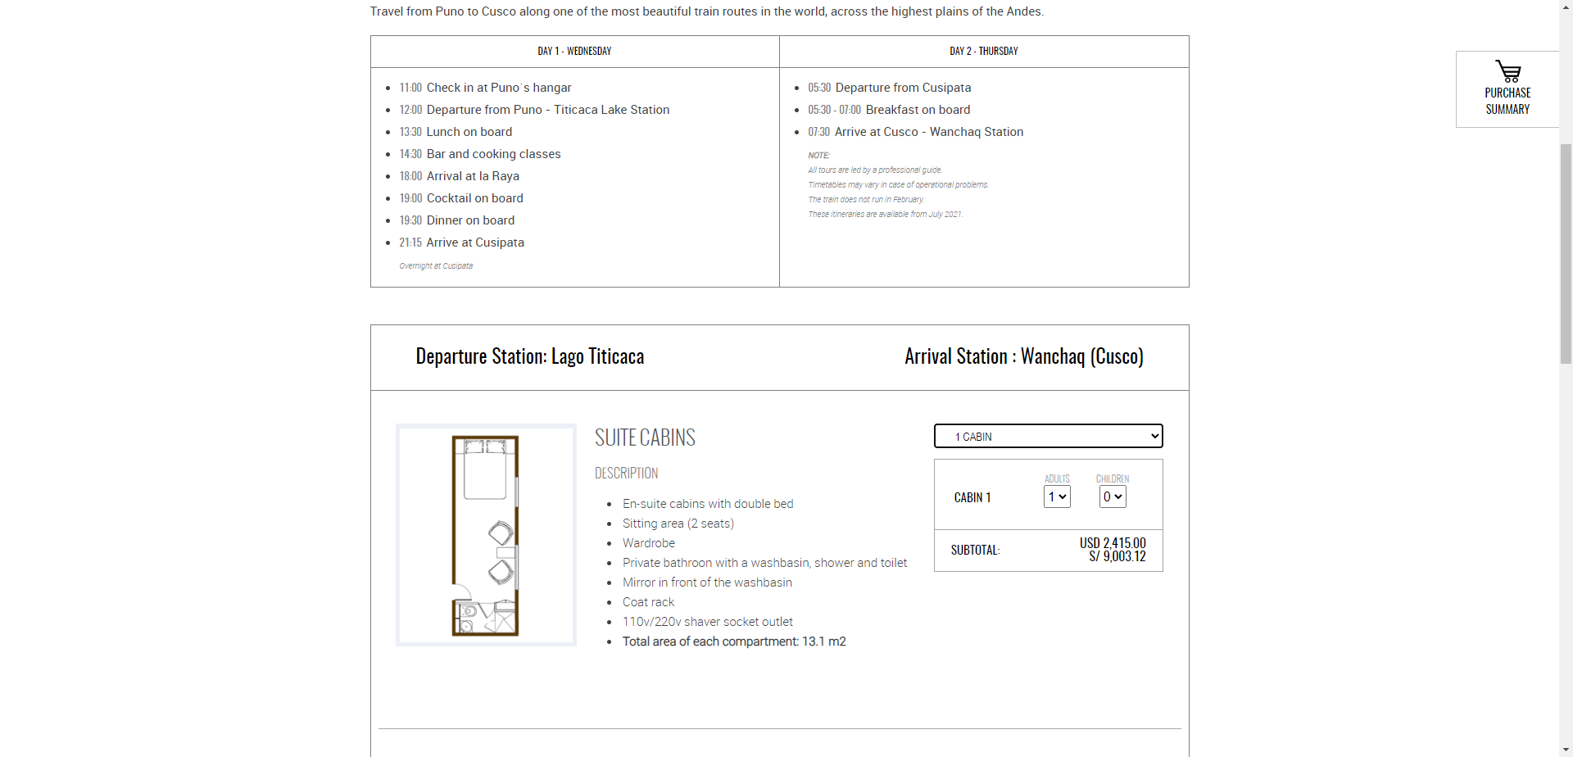

EVIDENCIA DE PRUEBA AUTOMATIZADA  
Test name: hago click en el botón continue en el paso 2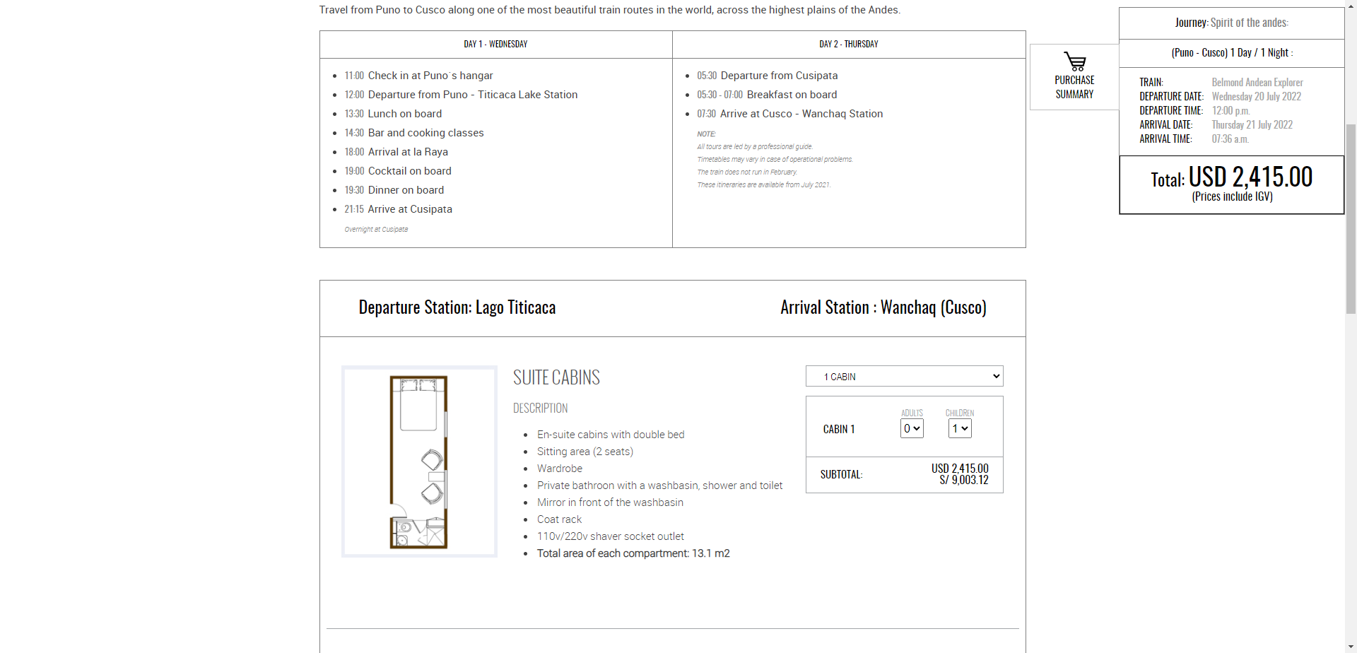

EVIDENCIA DE PRUEBA AUTOMATIZADA  
Test name: hago click en el botón Find Train Ticket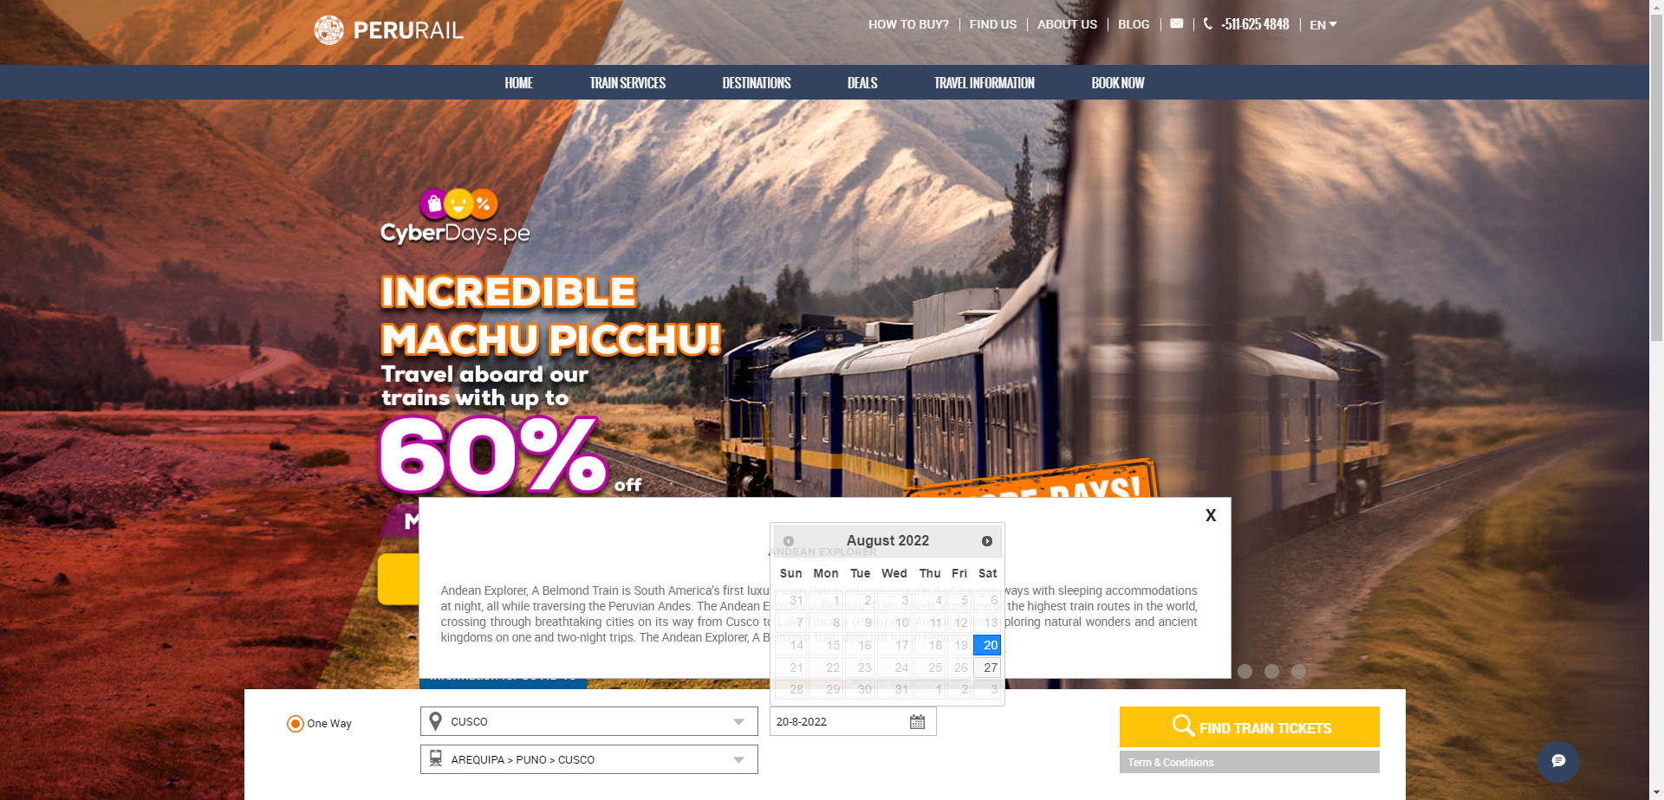

EVIDENCIA DE PRUEBA AUTOMATIZADA  
Test name: selecciono la cabina y la cantidad de pasajeros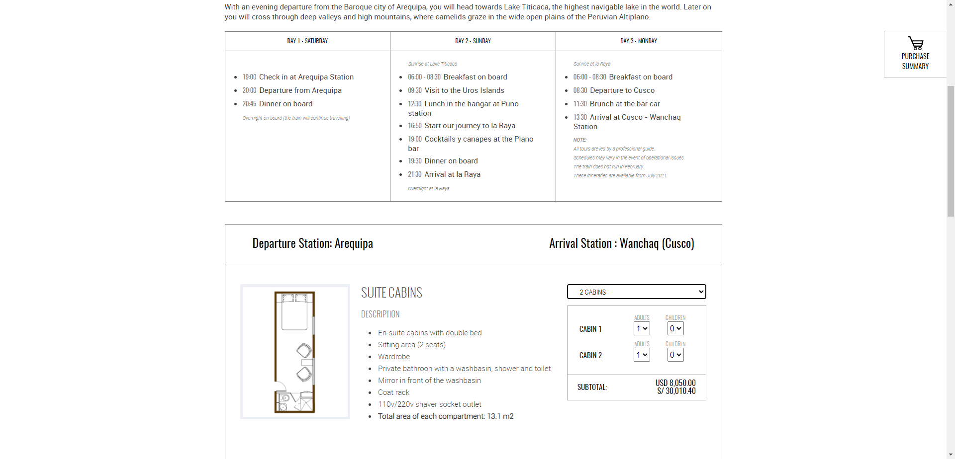

EVIDENCIA DE PRUEBA AUTOMATIZADA  
Test name: hago click en el botón continue en el paso 2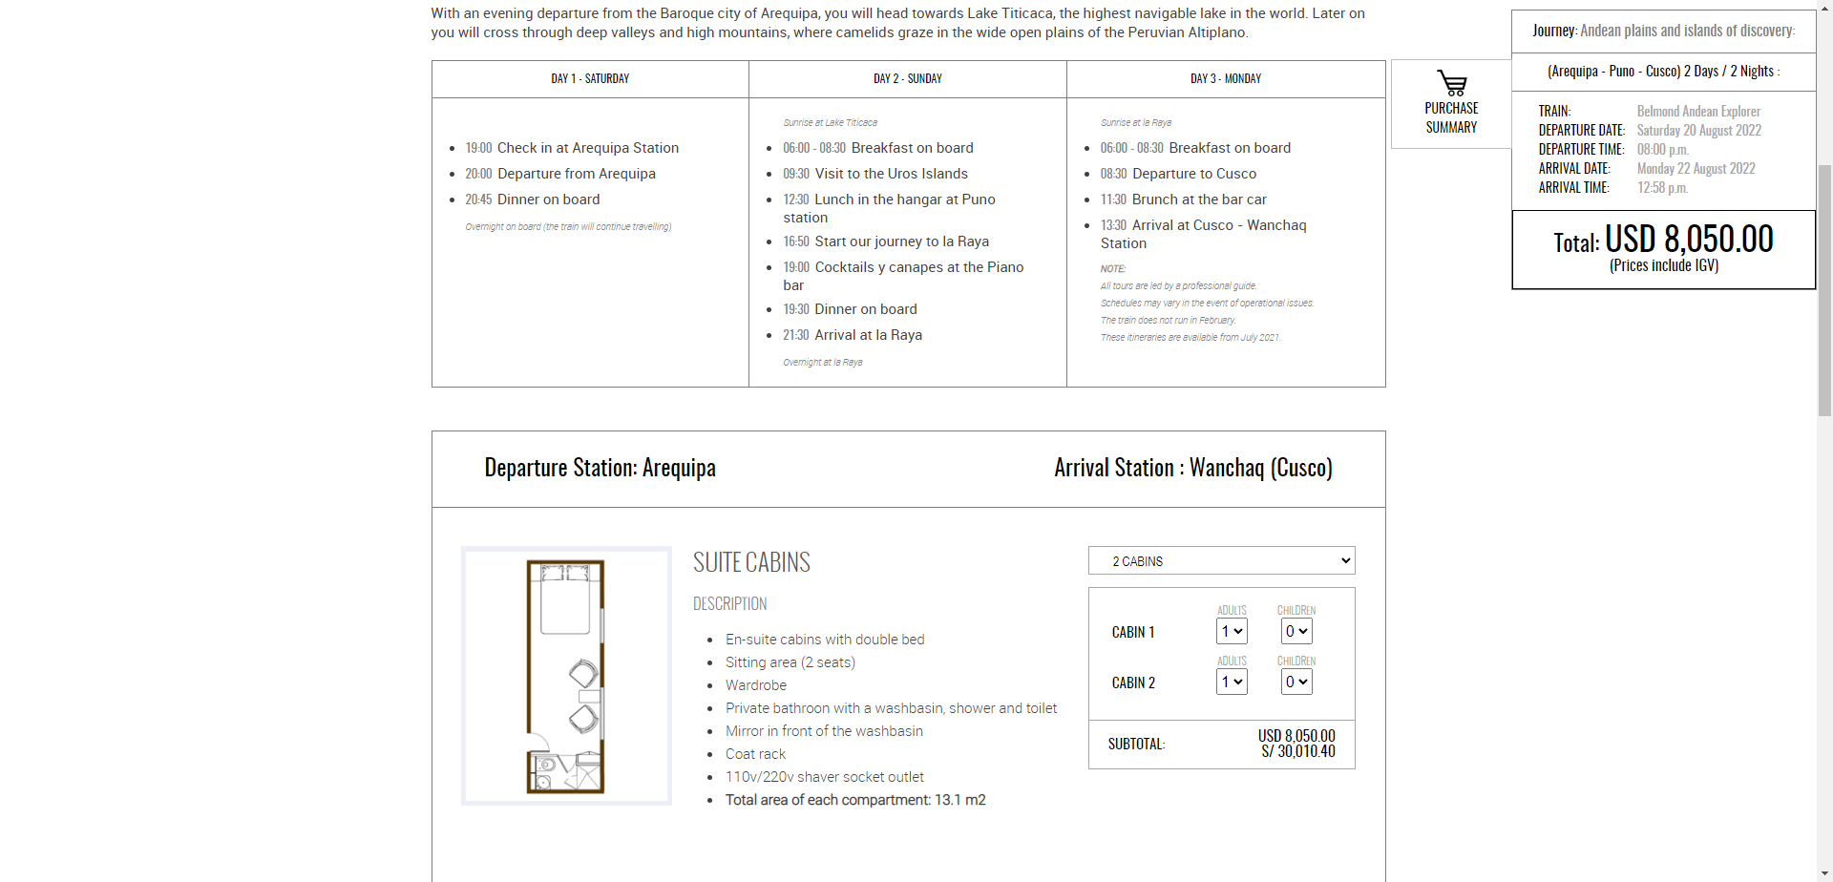

EVIDENCIA DE PRUEBA AUTOMATIZADA  
Test name: hago click en el botón continue en el paso 3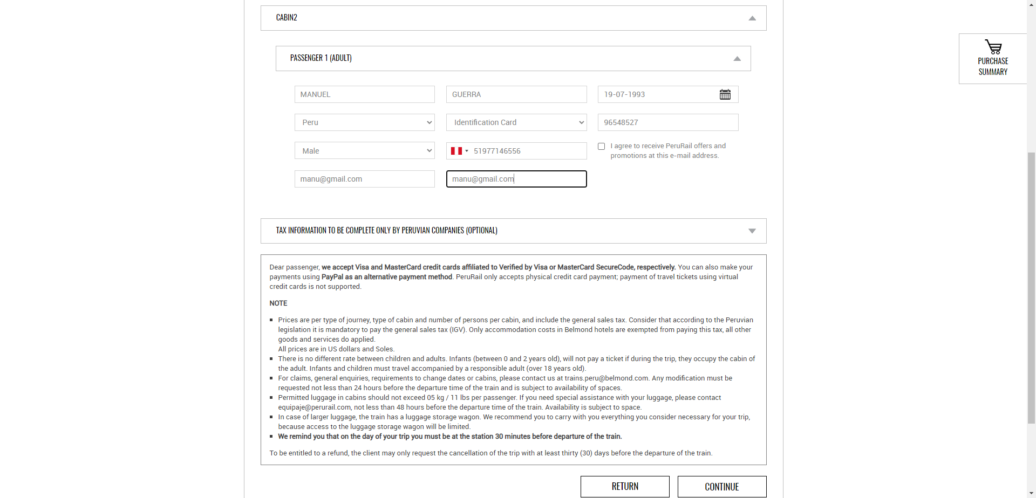

EVIDENCIA DE PRUEBA AUTOMATIZADA  
Test name: se muestra del paso_4 Confirmacion y Pago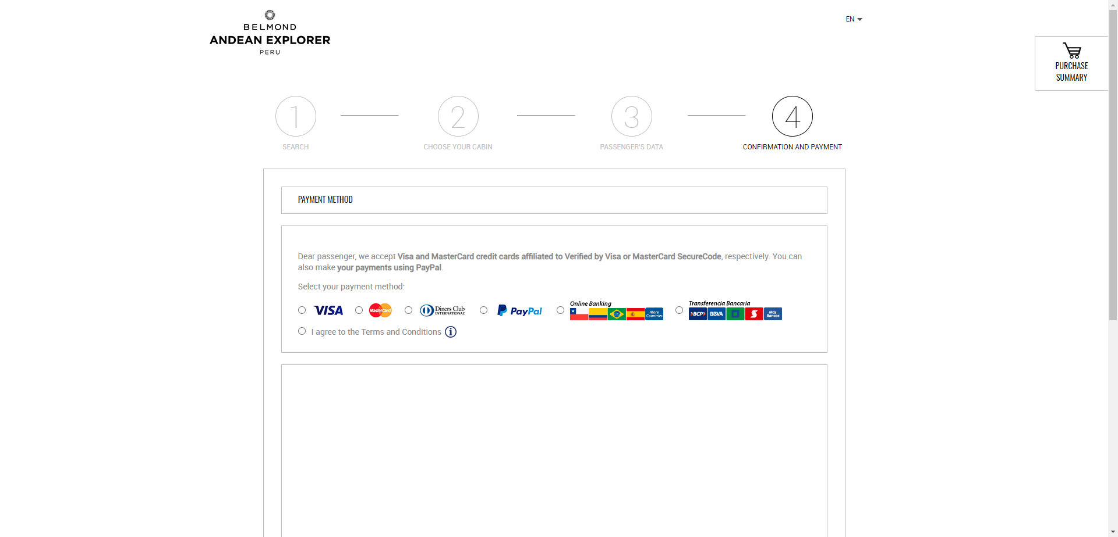

EVIDENCIA DE PRUEBA AUTOMATIZADA  
Test name: hago click en el botón Find Train Ticket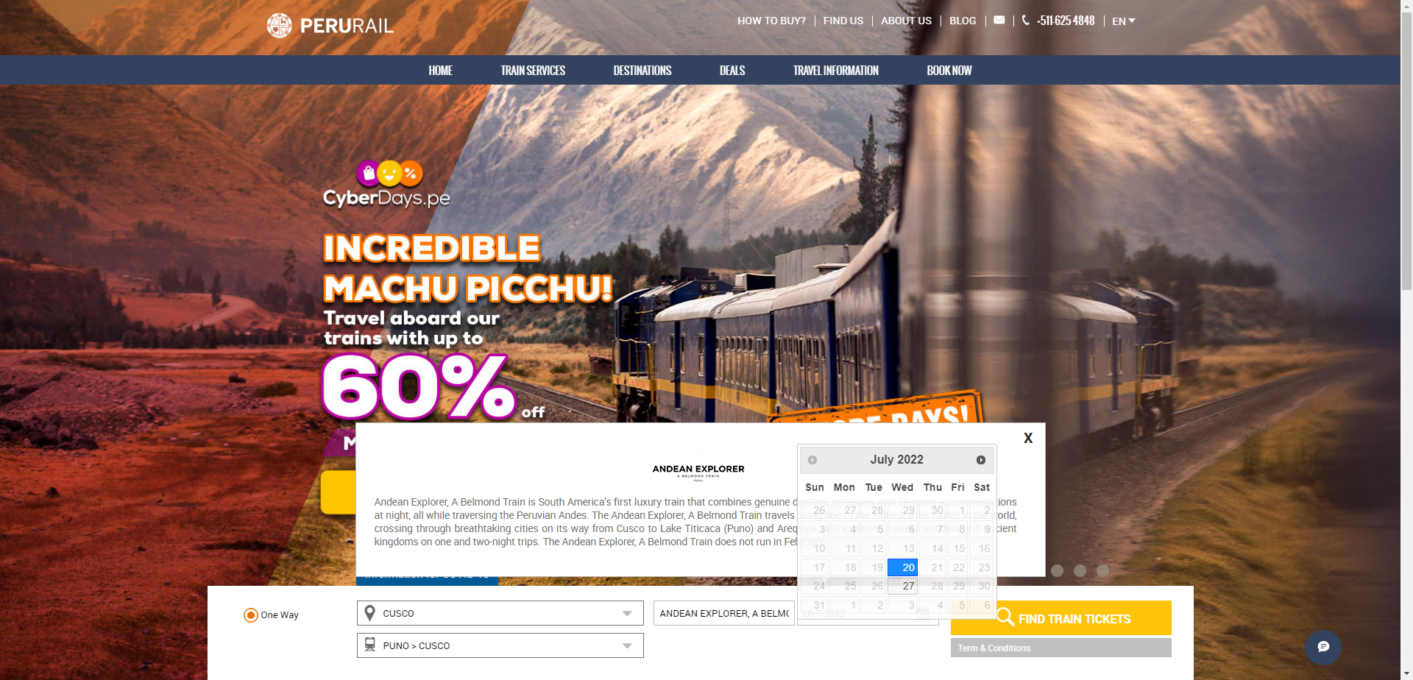

EVIDENCIA DE PRUEBA AUTOMATIZADA  
Test name: selecciono la cabina y la cantidad de pasajeros

EVIDENCIA DE PRUEBA AUTOMATIZADA  
Test name: hago click en el botón continue en el paso 2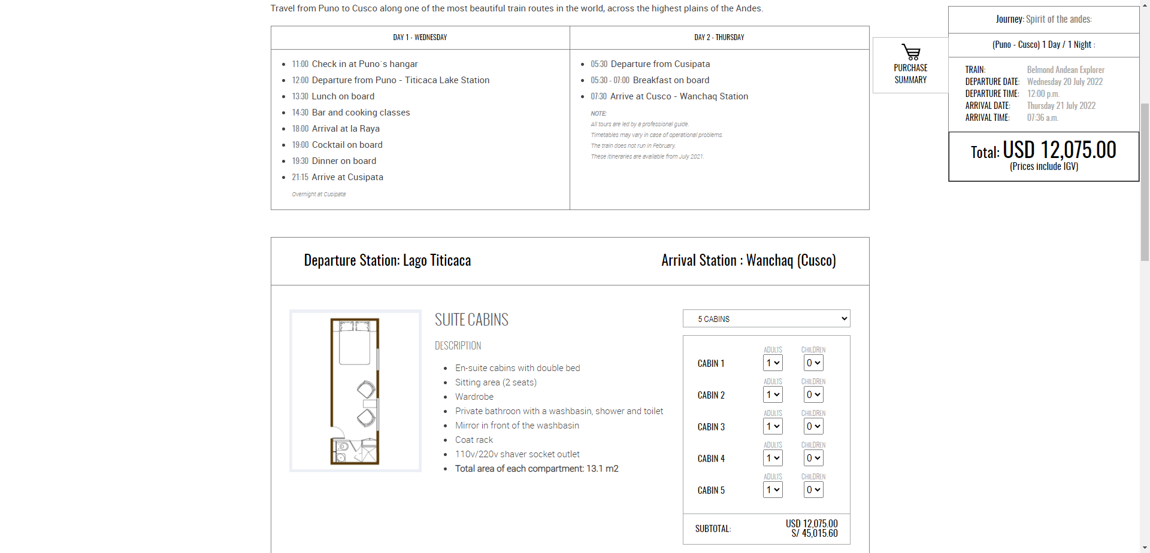

EVIDENCIA DE PRUEBA AUTOMATIZADA  
Test name: hago click en el botón continue en el paso 3

EVIDENCIA DE PRUEBA AUTOMATIZADA  
Test name: se muestra del paso_4 Confirmacion y Pago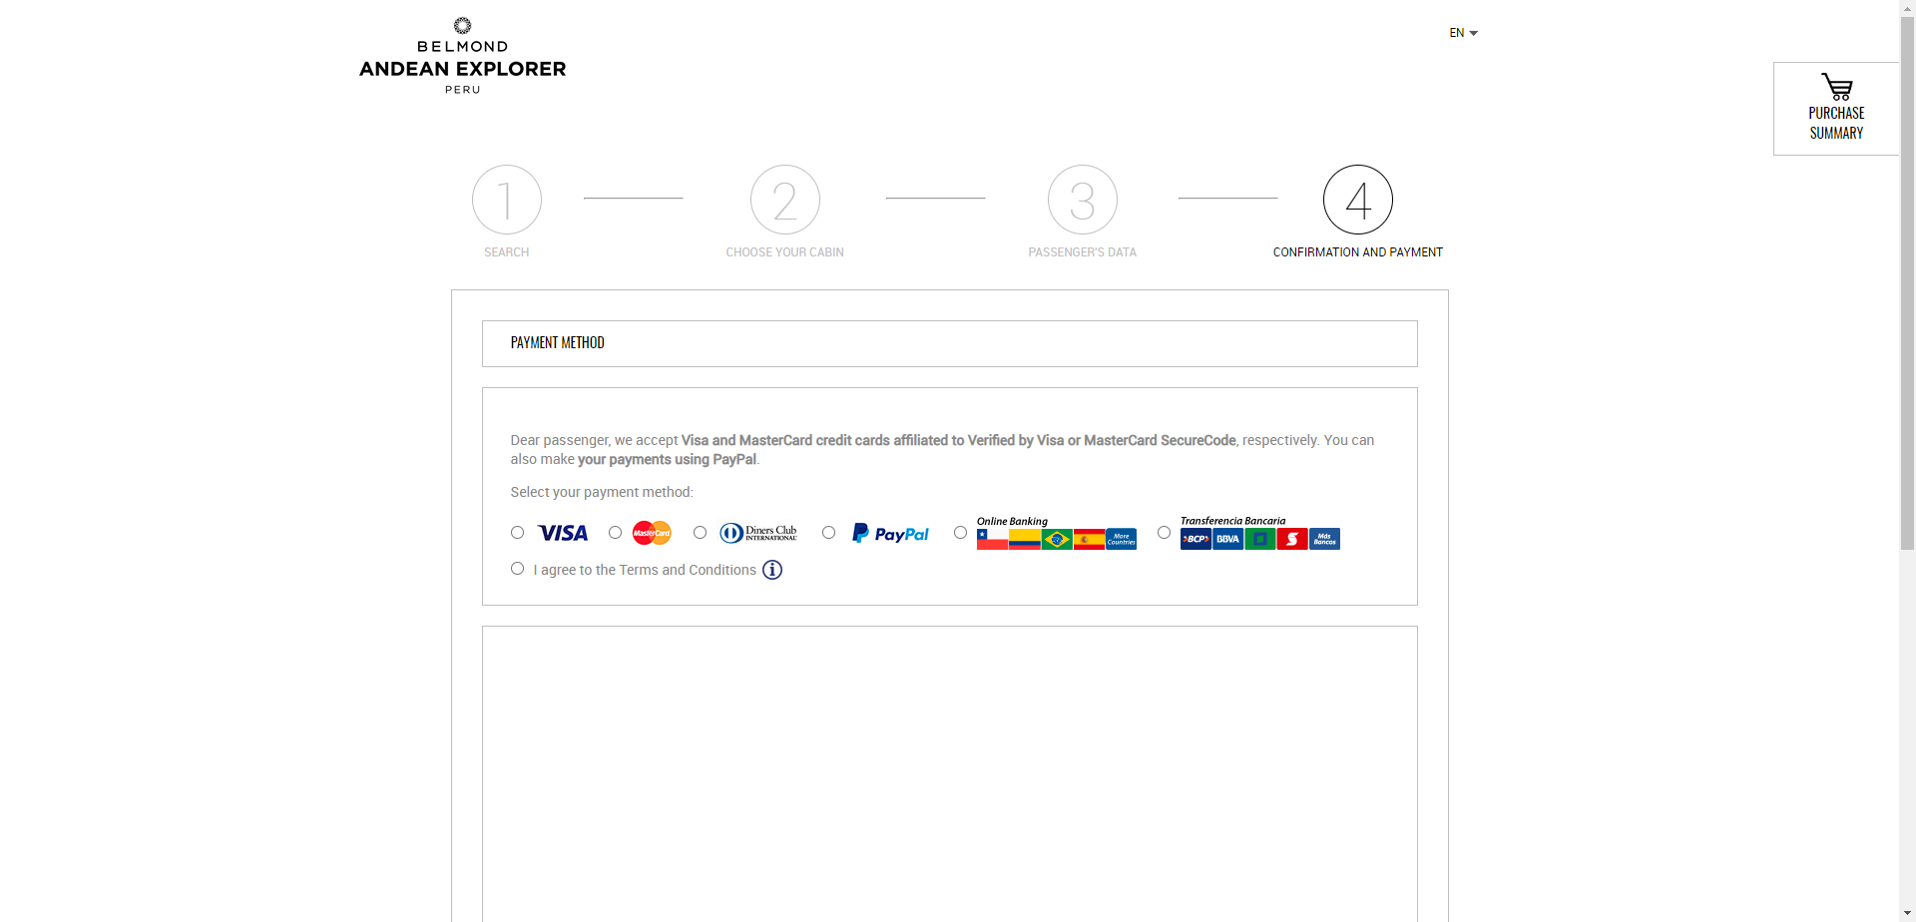

EVIDENCIA DE PRUEBA AUTOMATIZADA  
Test name: selecciono la cabina y la cantidad de pasajeros

EVIDENCIA DE PRUEBA AUTOMATIZADA  
Test name: hago click en el botón continue en el paso 3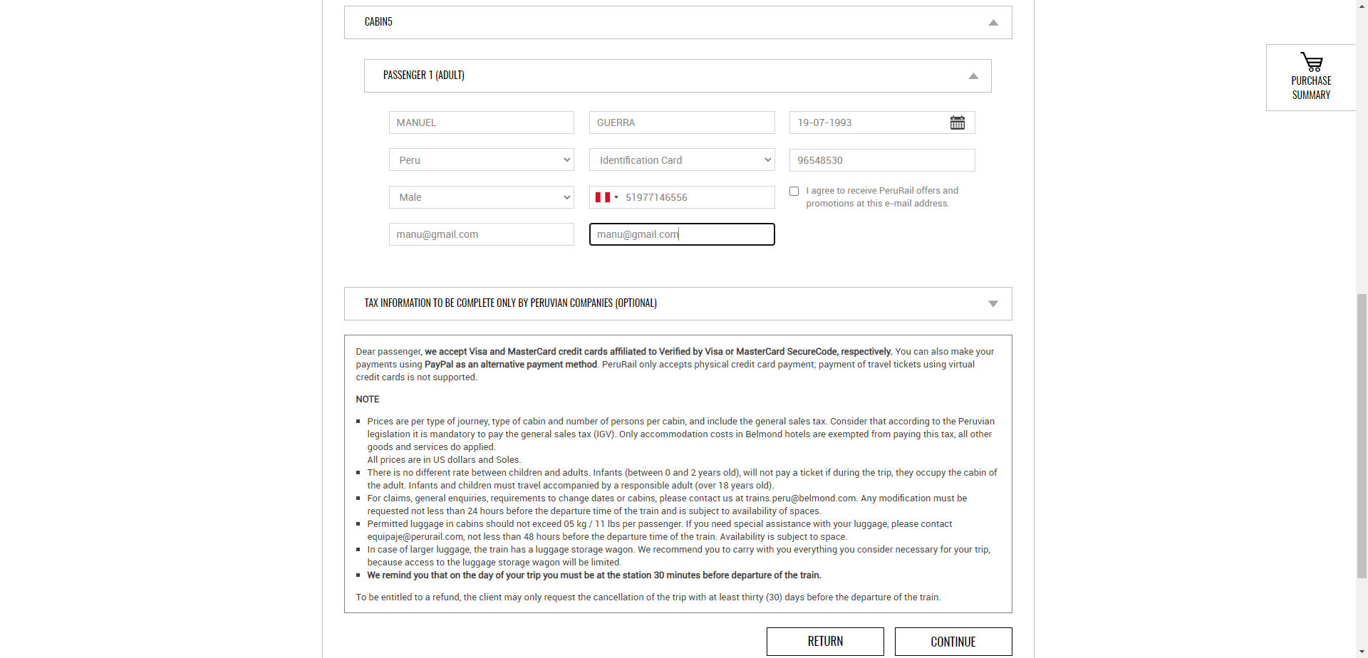

EVIDENCIA DE PRUEBA AUTOMATIZADA  
Test name: se muestra del paso_4 Confirmacion y Pago